ООО «СоБИТс»

Автоматизированная система
ЭЛЕКТРОННАЯ ИЗБИРАТЕЛЬНАЯ КОМИССИЯ
СУБЪЕКТА РФ

Руководство пользователя

Редакция 2.0

2022 г.

Оглавление
Введение 3
1. Кадры УИК 4
1.1. Прием на работу сотрудников УИК 4
1.2. Кадровые переводы сотрудников УИК 6
1.3. Увольнение сотрудников УИК 7
2. Контроль сметы 9
2.1. Избирательные кампании (выборы, референдумы) 9
2.2. Смета по Избирательным кампаниям и ТИК 10
2.3. Смета по УИК 11
2.4. Часовые ставки по УИК 13
2.5. Утверждение статуса ОИК 15
3. Зарплата УИК 15
3.1. Утверждение состава членов ТИК/УИК по Избирательным кампаниям 15
3.2. Учет отработанного времени сотрудников УИК 17
3.3. Данные для расчета сотрудников ТИК/УИК 19
4. Отчеты УИК 20
4.1. Данные для отчета Приложение № 9 21
4.2. Данные для отчета Приложение № 10 22

Введение

Руководство пользователя по работе в автоматизированной информационной системе «Электронная избирательная комиссия Субъекта РФ» (далее – Руководство) описывает порядок работы в системе «Электронная избирательная комиссия Субъекта РФ» (далее – ЭИК, система, программа).
Структура АИС «Электронная избирательная комиссия Самарской области»

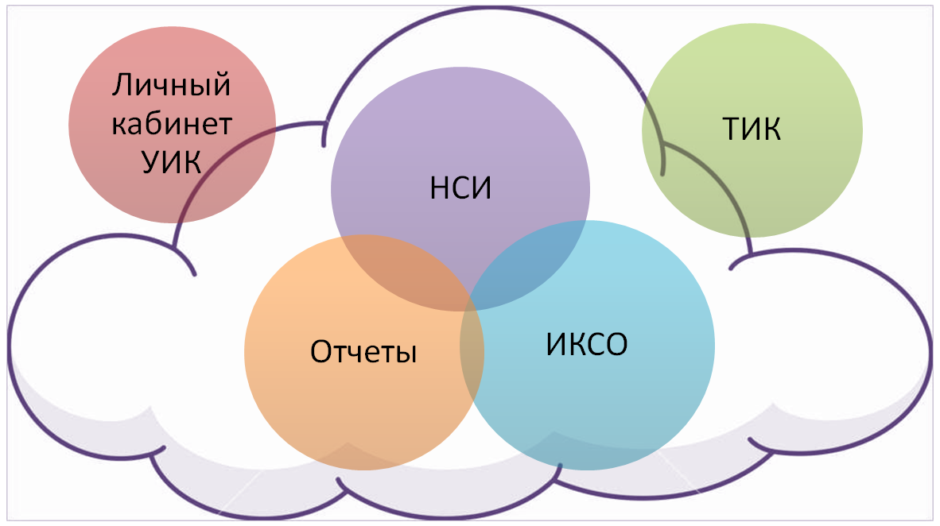

Работу в системе сотрудников ТИК предваряет работа сотрудников УИК в Личном кабинете УИК (далее – ЛК УИК): создание документов и заполнение справочников системы.
Краткое описание алгоритма работы в ЛК УИК:
- Добавить сотрудников УИК;
- Создать документ Прием на работу в ЛК УИК и добавить в него сотрудников УИК;
- Отправить документ Прием на работу из ЛК УИК в систему;
- Создать документ Кадровый перевод в ЛК УИК (при необходимости);
- Создать и отправить документ Увольнение в ЛК УИК (при необходимости);
- Заполнить табель для каждого сотрудника за указанный месяц с указанием фактически отработанное времени в часах, с указанием интервала с ... по …;
- Создать документ Табель в разделе Документы по требуемым сотрудникам (настройка системы по умолчанию – «все сотрудники»);
- Отправить документ Табель в ЭИК.
Руководство содержит примеры специально сгенерированных документов. Все приведенные в Руководстве данные являются вымышленными, а все совпадения с реальными данными являются случайными.

Кадры УИК

Прием на работу сотрудников УИК

Результатом отправки документа Прием на работу из ЛК УИК будет автоматические создание на базе ЭИК документа Прием на работу сотрудников УИК. Документ расположен в подсистеме Зарплата и Кадры ТИК/УИК, раздел Кадры УИК.
Для просмотра в системе документа Прием на работу сотрудников УИК необходимо выбрать подсистему Зарплата и Кадры ТИК/УИК в панели разделов (Рисунок 1) и в открывшемся меню функций выбрать пункт Прием на работу сотрудников УИК раздела Кадры УИК (Рисунок 2).
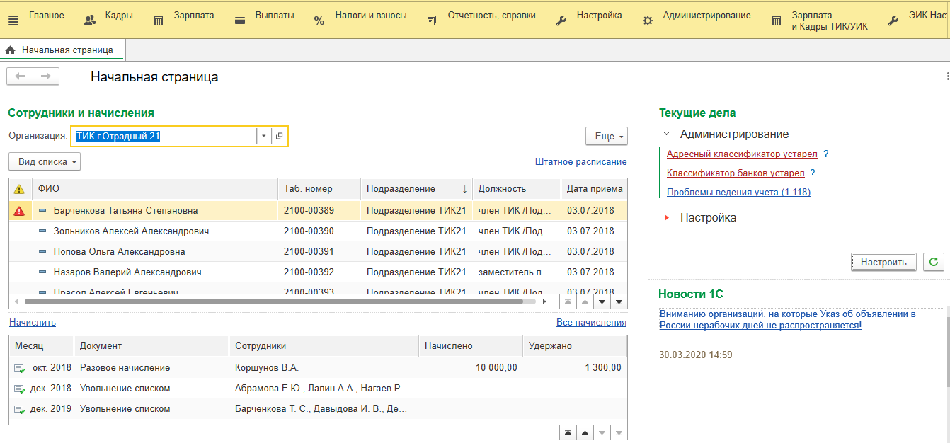
Рисунок 1. Начальная страница.
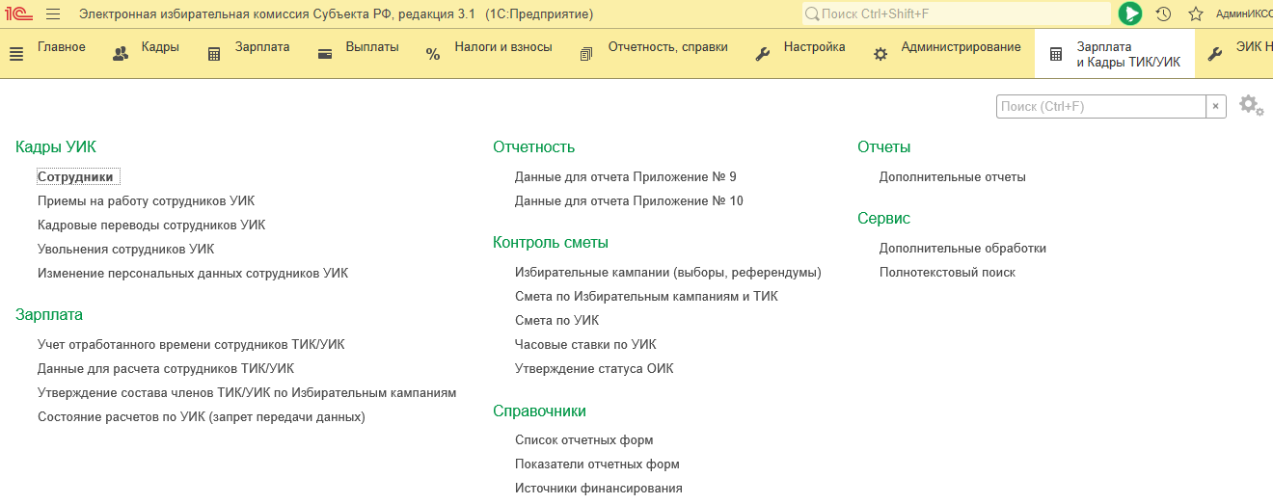
Рисунок 2. Выбор пункта Прием на работу сотрудников УИК раздела Кадры УИК.
Выбор из списка (Рисунок 3) и просмотр (Рисунок 4) интересующего пользователя документа возможен двойным щелчком левой клавиши мыши на соответствующей строке.
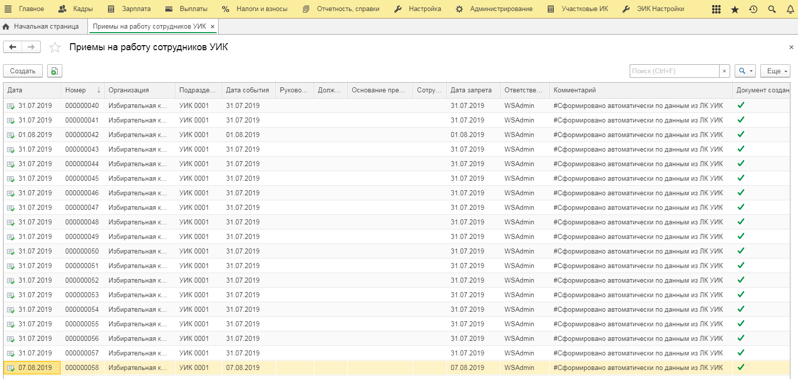
Рисунок 3. Перечень созданных документов Приемы на работу сотрудников УИК.
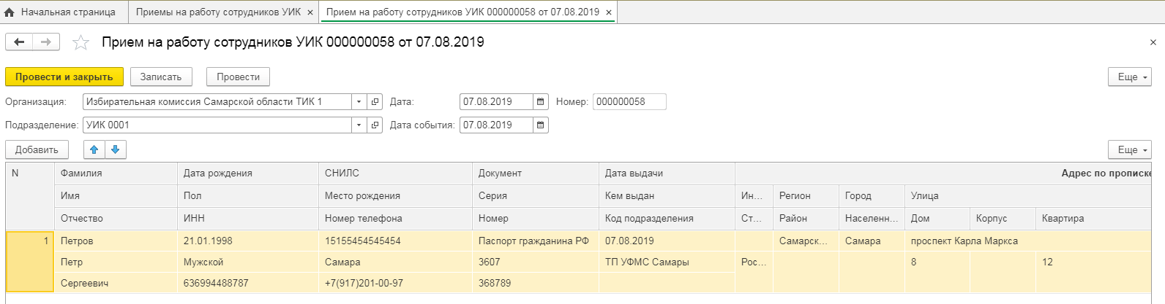
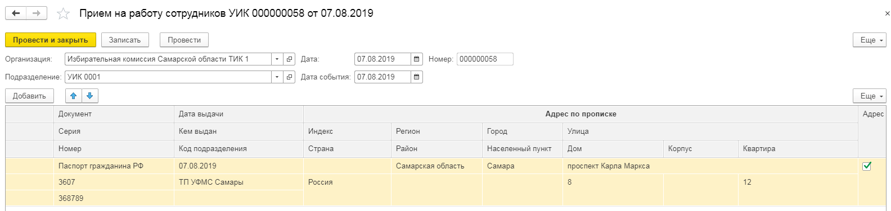
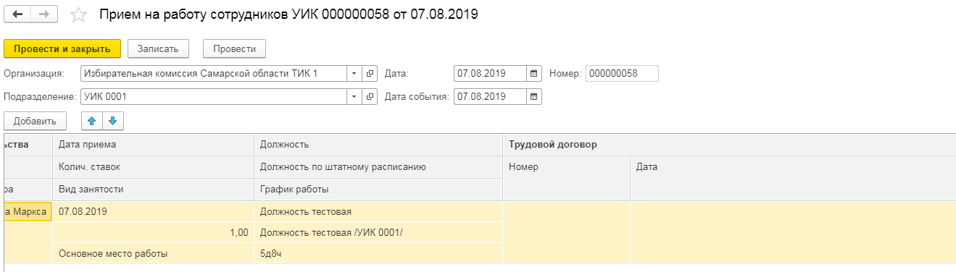
Рисунок 4. Документ Прием на работу сотрудников УИК.
В документе Прием на работу сотрудников УИК все данные по физлицу текстовые (заполняются вручную), а данные по сотрудникам (должность и проч.) выбираются из справочников.
При проведении документа Прием на работу сотрудников УИК выполняется полностью автоматическая генерация в программе следующих объектов:
- элемент справочника Физлица;
- элемент справочника Сотрудники;
- документ Прием на работу;
- прочие сопутствующие объекты.

Кадровые переводы сотрудников УИК

Результатом отправки документа Кадровый перевод из ЛК УИК будет автоматические создание на базе ЭИК документа Кадровые переводы сотрудников УИК. Документ расположен в подсистеме Зарплата и Кадры ТИК/УИК.
Для просмотра в системе документа Кадровые переводы сотрудников УИК необходимо выбрать подсистему Зарплата и Кадры ТИК/УИК в панели разделов и в открывшемся меню функций выбрать пункт Кадровые переводы сотрудников УИК раздела Кадры УИК (Рисунок 5).

Рисунок 5. Выбор пункта Прием на работу сотрудников УИК раздела Кадры УИК.
Выбор из списка (Рисунок 6) и просмотр (Рисунок 7) интересующего пользователя документа возможен двойным щелчком левой клавиши мыши на соответствующей строке.
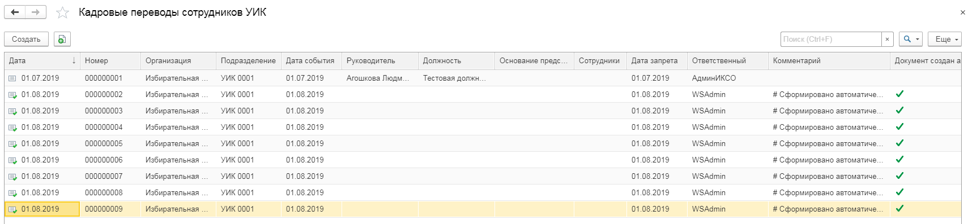
Рисунок 6. Перечень созданных документов Кадровые переводы сотрудников УИК.
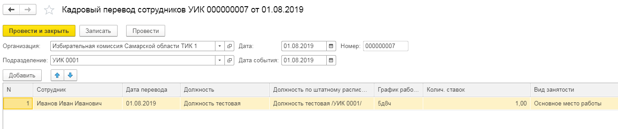
Рисунок 7. Пример документа Кадровый перевод сотрудников УИК.

В документе Кадровый перевод сотрудников УИК указывается новая занимаемая должность в пределах одного УИК.
При проведении документа Кадровый перевод сотрудников УИК выполняется полностью автоматическая генерация в программе следующих объектов:
- документ Кадровый перевод.

Увольнение сотрудников УИК

Результатом отправки документа Увольнение из ЛК УИК будет автоматические создание на базе ЭИК документа Увольнение сотрудников УИК. Документ расположен в подсистеме Зарплата и Кадры ТИК/УИК.
Для просмотра в системе документа Увольнение сотрудников УИК необходимо выбрать подсистему Зарплата и Кадры ТИК/УИК в панели разделов и в открывшемся меню функций выбрать пункт Увольнения сотрудников УИК раздела Кадры УИК (Рисунок 8).

Рисунок 8. Выбор пункта Увольнения сотрудников УИК раздела Кадры УИК.
Выбор из списка интересующего пользователя документа возможен двойным щелчком левой клавиши мыши на соответствующей строке (Рисунок 9).

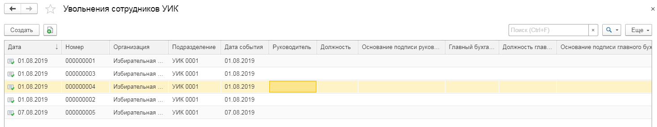
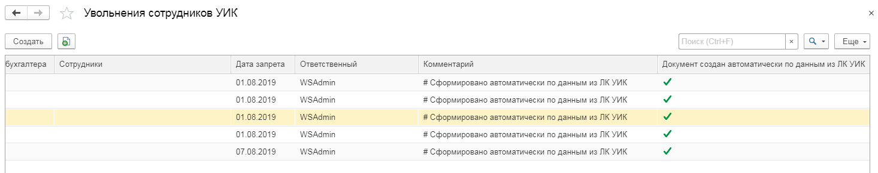
Рисунок 9. Перечень созданных документов Увольнения сотрудников УИК.

Пример документа Увольнение сотрудников УИК показан на Рисунок 10.
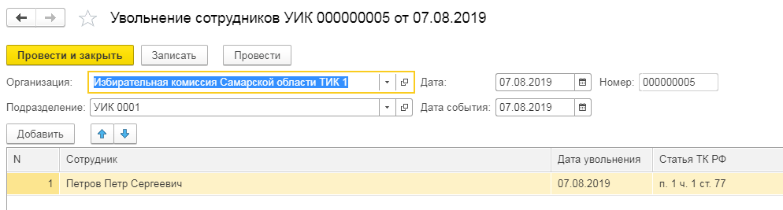
Рисунок 10. Пример документа Увольнение сотрудников УИК.

При проведении документа Увольнение сотрудников УИК выполняется полностью автоматическая генерация в программе следующих объектов:
- документ Увольнение.

Контроль сметы

Финансирование каждой Избирательной кампании определяется статьей 57 Федерального закона от 12.06.2002 N 67-ФЗ (ред. от 01.04.2020) "Об основных гарантиях избирательных прав и права на участие в референдуме граждан Российской Федерации".

Избирательные кампании (выборы, референдумы)

Финансирование расходов, связанных с дополнительной оплатой труда членов ТИК и УИК осуществляется в соответствии с утвержденной бюджетной росписью о распределении расходов соответствующего бюджета. ИКСО формирует смету в целом по Избирательной кампании и доводит лимиты на дополнительную оплату труда до каждой ТИК.
Для просмотра в системе перечня Избирательных кампаний (выборов, референдумов) необходимо выбрать подсистему Зарплата и Кадры ТИК/УИК в панели разделов и в открывшемся меню функций выбрать пункт Избирательные кампании (выборы, референдумы) раздела Контроль сметы (Рисунок 11).

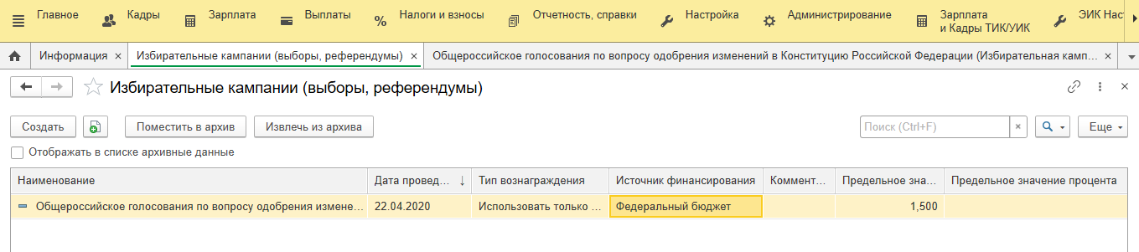
Рисунок 11. Просмотр информации по Избирательной кампании

Далее выбирается Избирательная кампания, для которой устанавливаются: Наименование, Дата проведения, Источник финансирования, Тип вознаграждения, Предельные значения показателей расчета.
Просмотр детальной информации по Избирательной кампании доступен по двойному клику правой клавиши мыши на соответствующей строке (Рисунок 12).
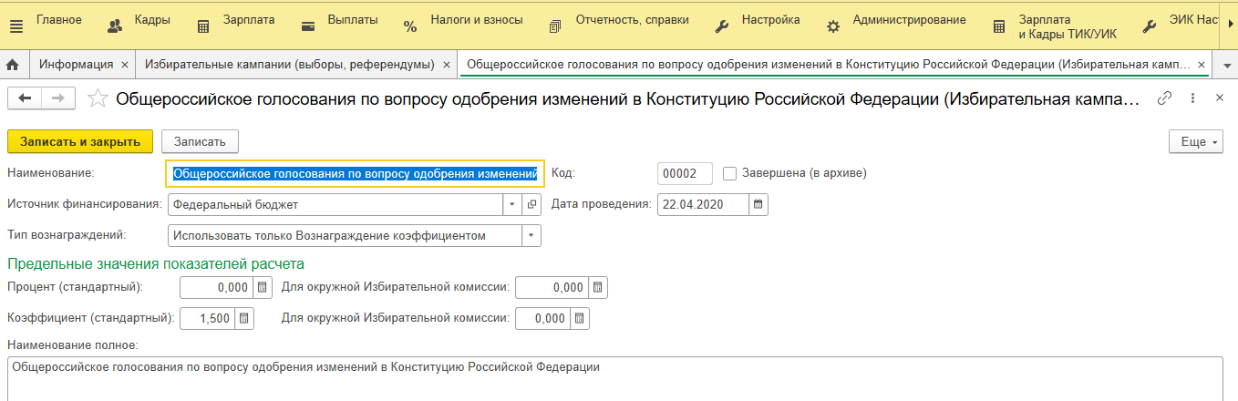
Рисунок 12. Детальная информация по Избирательной кампании

Смета по Избирательным кампаниям и ТИК

Документ Смета по Избирательным кампаниям и ТИК формируется сотрудниками ИКСО и показывает распределение средств на Избирательную кампанию между ТИК.
Для просмотра списка документов Смета по Избирательным кампаниям и ТИК необходимо выбрать подсистему Зарплата и Кадры ТИК/УИК в панели разделов и в открывшемся меню функций выбрать пункт Смета по Избирательным кампаниям и ТИК раздела Контроль сметы (Рисунок 13).

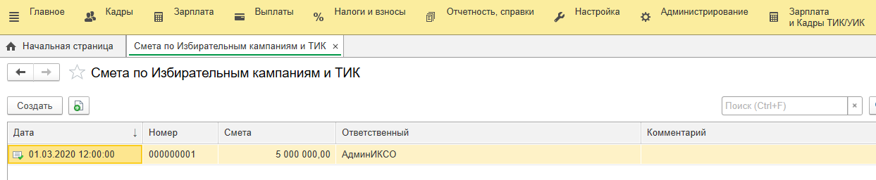
Рисунок 13. Выбор пункта Смета по Избирательным кампаниям и ТИК

При создании документа Смета по Избирательной кампании и ТИК существует возможность автоматического заполнения списка всех ТИК, принимающих участие в избирательной кампании, нажатием кнопки Заполнить список (Рисунок 14).

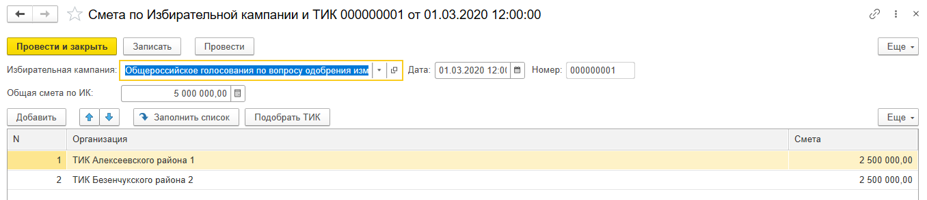
Рисунок 14. Документ Смета по Избирательной кампании и ТИК
Кнопка Подобрать ТИК применяется для выбора отдельной ТИК вручную. Такой вариант заполнения Сметы по Избирательной кампании и ТИК целесообразно применять, например при проведении кампаний областного и местного значения.

Смета по УИК

Документ Смета по УИК, определяющий распределение средств на оплату труда работников по каждой УИК, создает бухгалтерия ТИК.
Для формирования Сметы УИК необходимо выбрать подсистему Зарплата и Кадры ТИК/УИК в панели разделов и в открывшемся меню функций выбрать пункт Смета по УИК раздела Контроль сметы (Рисунок 15).

Рисунок 15. Выбор пункта Смета по УИК

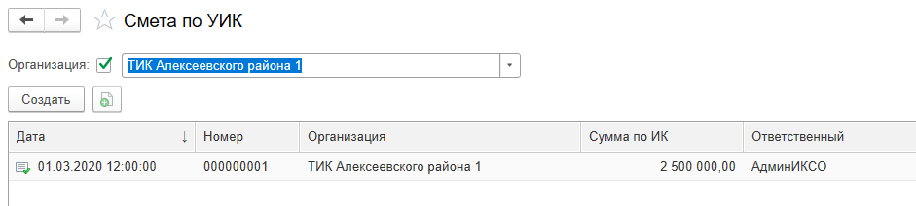
Рисунок 16. Перечень созданных документов Смета по УИК

При создании Сметы по УИК также возможно автоматическое заполнение списка всех УИК, принимающих участие в Избирательной кампании, нажатием кнопки Заполнить список (Рисунок 17).

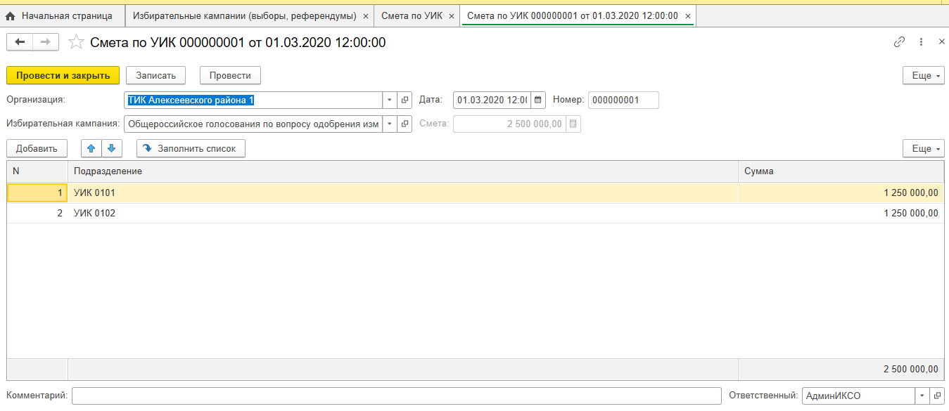
Рисунок 17. Пример документа Смета по УИК

Сумма средств по УИК будет отображаться в ЛК УИК как Лимит.

Часовые ставки по УИК

Документ Часовые ставки по УИК устанавливает размеры часовых ставок оплаты в разрезе должностей УИК и ТИК.
Для формирования документа Часовые ставки по УИК необходимо выбрать подсистему Зарплата и Кадры ТИК/УИК в панели разделов и в открывшемся меню функций выбрать пункт Часовые ставки по УИК раздела Контроль сметы (Рисунок 18).

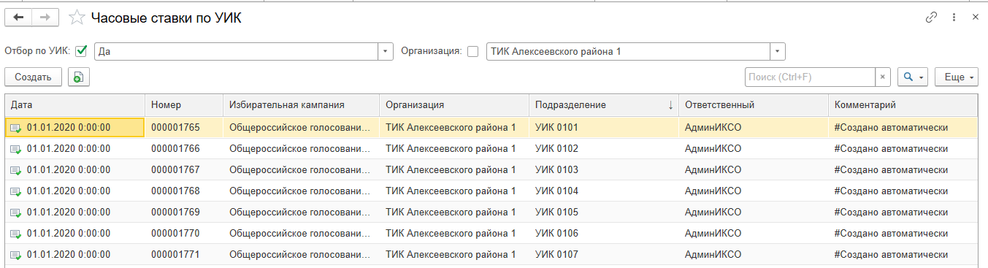
Рисунок 18. Выбор пункта Часовые ставки по УИК
Документ Установка часовой ставки по УИК генерируется автоматически администратором системы по предоставленным ИСКО данным (Рисунок 19).

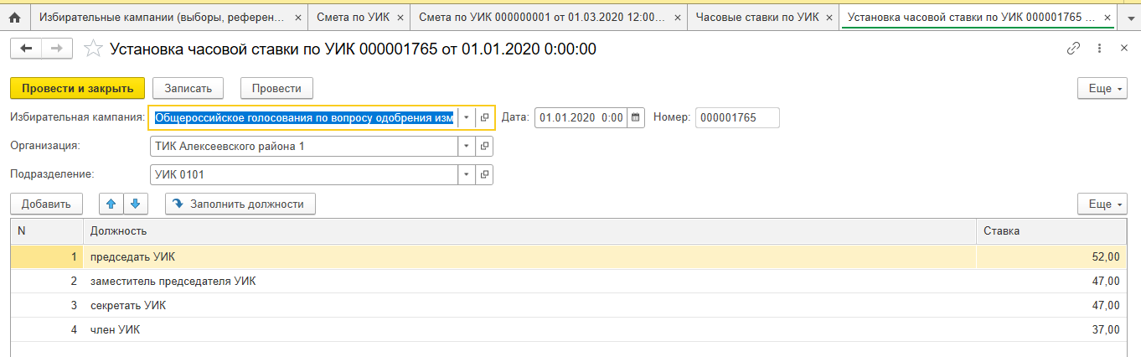
Рисунок 19. Пример документа Часовые ставки по УИК

Утверждение статуса ОИК

Утверждение статуса ОИК прерогатива ИКСО.
Для формирования документа Утверждение статуса ОИК необходимо выбрать подсистему Зарплата и Кадры ТИК/УИК в панели разделов и в открывшемся меню функций выбрать пункт Утверждение статуса ОИК раздела Контроль сметы (Рисунок 20).

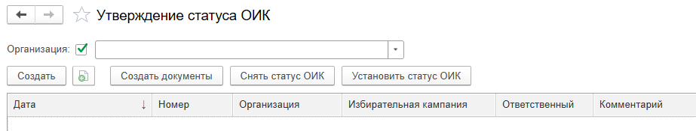
Рисунок 20. Выбор пункта Утверждение статуса ОИК

Зарплата УИК

Утверждение состава членов ТИК/УИК по Избирательным кампаниям

Утверждение состава Избирательной комиссии выполняется в подразделе Утверждение состава членов ТИК/УИК по Избирательным кампаниям подсистемы Зарплата и Кадры ТИК/УИК раздела Контроль сметы.
Для этого вначале выбирается соответствующее подразделение (Рисунок 21).

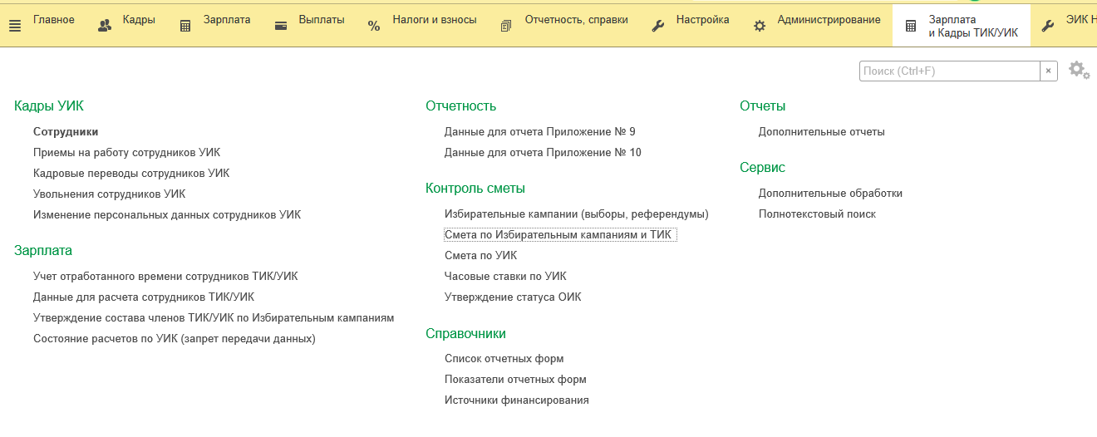
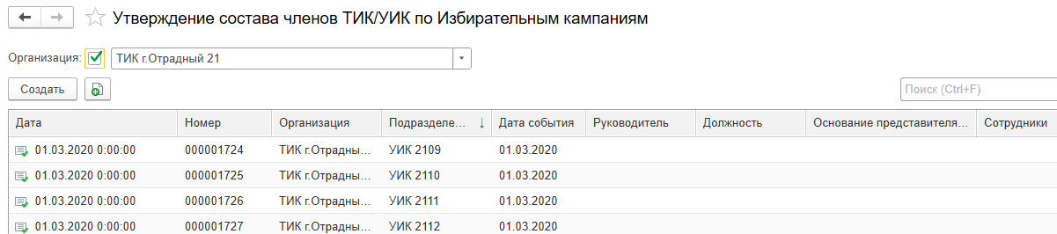
Рисунок 21. Выбор пункта Утверждение состава членов ТИК/УИК по Избирательным кампаниям

Затем по кнопке Заполнить список формируется списочный состав членов ТИК/УИК Избирательной комиссии на Избирательную кампанию (Рисунок 22).
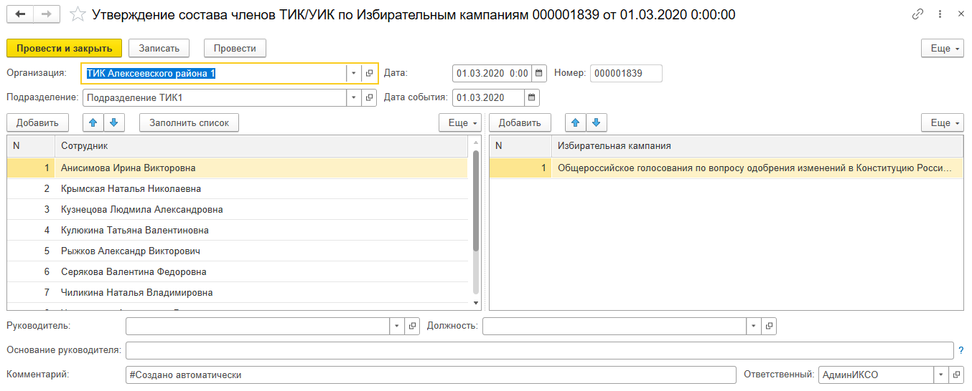
Рисунок 22. Пример документа Утверждение состава членов ТИК/УИК по Избирательным кампаниям

Состав членов ТИК/УИК может быть утвержден по нескольким Избирательным кампаниям, проходящим в один период времени. В этом случае в документе указываются названия нескольких Избирательных кампаний.

Учет отработанного времени сотрудников УИК

Результатом отправки документа Табель из ЛК УИК будет автоматические создание на базе ЭИК документа Учет отработанного времени сотрудников ТИК/УИК.
Для просмотра в системе документа Учет отработанного времени сотрудников ТИК/УИК необходимо выбрать подсистему Зарплата и Кадры ТИК/УИК в панели разделов и в открывшемся меню функций выбрать пункт Учет отработанного времени сотрудников ТИК/УИК раздела Зарплата (Рисунок 23).

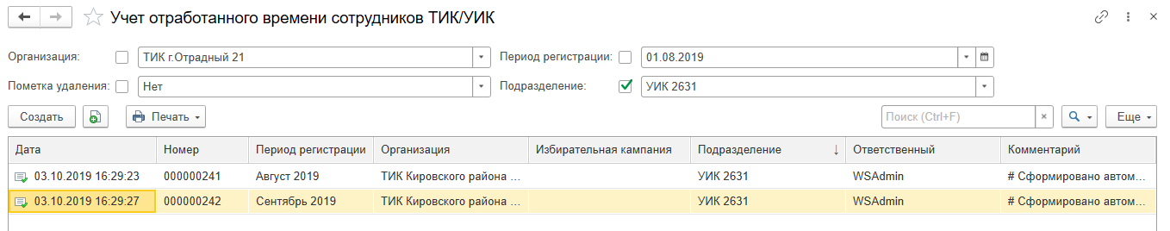
Рисунок 23. Выбор пункта Перечень созданных документов

Для учета отработанного времени сотрудников ТИК данные вносятся непосредственно в систему путем создания документа Учет отработанного времени сотрудников ТИК. Создание документа происходит при нажатии кнопки Создать (Рисунок 23).
При создании документа Учет отработанного времени сотрудников ТИК/УИК возможно автоматическое заполнение списка сотрудников ТИК/УИК, нажатием кнопки Заполнить список сотрудников (Рисунок 24).
Кнопка Заполнить время позволяет внести данные по отработанному времени всех сотрудников по Показателям отработанного времени (Рисунок 25), включая Условия работы (Рисунок 26).
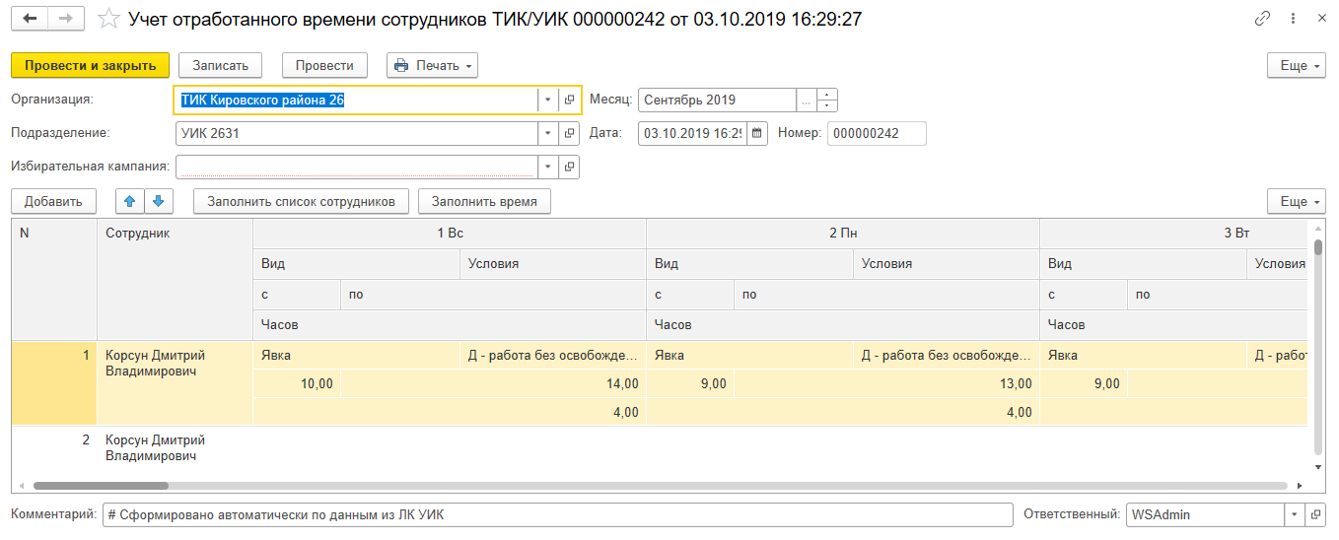
Рисунок 24. Пример документа Учет отработанного времени сотрудников УИК.
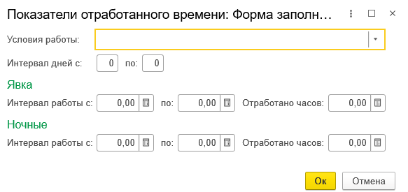
Рисунок 25. Форма Показатели отработанного времени
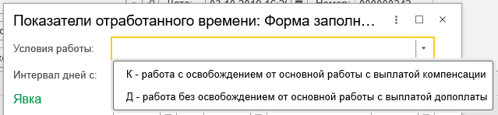
Рисунок 26. Справочник Условия работы

При проведении документа Учет отработанного времени сотрудников ТИК/УИК выполняется заполнение в программе следующих объектов:
- Регистр накопления Данные индивидуальный графиков сотрудников.

===========================================================================
ВНИМАНИЕ!!!
Документ Индивидуальный график более не используется. Все необходимые данные по учету отработанного времени сотрудниками как УИК так и ТИК регистрируются описанным выше документом Учет отработанного времени сотрудников ТИК/УИК.
===========================================================================

Данные для расчета сотрудников ТИК/УИК

Результатом отправки документа Данные для расчета сотрудников ТИК/УИК из ЛК УИК будет автоматические создание на базе ЭИК документа Данные для расчета сотрудников ТИК/УИК.
Для просмотра в системе документа Данные для расчета сотрудников ТИК/УИК необходимо выбрать подсистему Зарплата и Кадры ТИК/УИК в панели разделов и в открывшемся меню функций выбрать пункт Данные для расчета сотрудников ТИК/УИК раздела Зарплата (Рисунок 27).
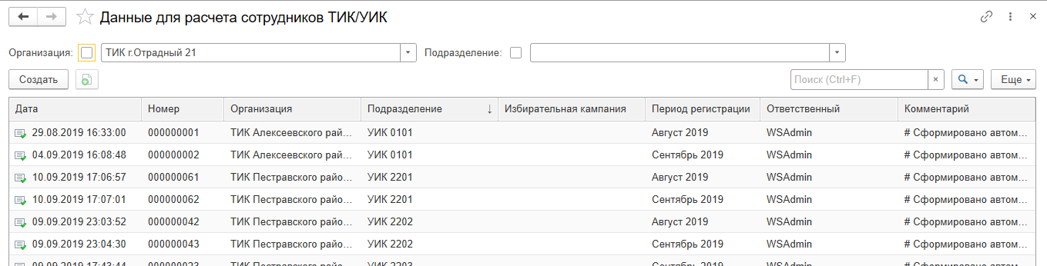
Рисунок 27. Перечень созданных документов Данные для расчета зарплаты.
Для расчета сотрудников ТИК данные вносятся непосредственно в систему путем создания документа Данные для расчета сотрудников ТИК/УИК. Создание документа происходит при нажатии кнопки Создать (Рисунок 27).
При создании документа Данные для расчета сотрудников ТИК/УИК возможно автоматическое заполнение списка сотрудников УИК, нажатием кнопки Заполнить список сотрудников (Рисунок 28).
Значение коэффициентов в документе проставляется вручную.
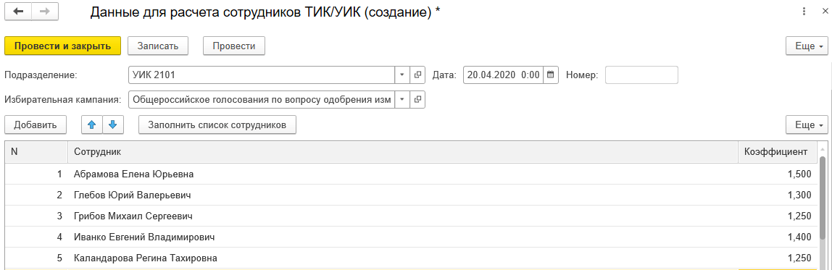
Рисунок 28. Создание документа Данные для расчета сотрудников ТИК/УИК

При проведении документа Данные для расчета сотрудников ТИК/УИК выполняется заполнение в программе следующих объектов:
- Регистр сведений Значения разовых показателей расчета зарплаты (для сотрудников).

===========================================================================
ВНИМАНИЕ!!!
Документ Данные для расчета зарплаты более не используется. Все необходимые данные для расчета Вознаграждений процентом и/или Вознаграждений коэффициентом по сотрудниками как УИК так и ТИК регистрируются описанным выше документом Данные для расчета сотрудников ТИК/УИК.
===========================================================================

Отчеты УИК

В программе реализованы следующие отчетные формы:
- О поступлении и расходовании средств областного бюджета на подготовку и проведение выборов депутатов Самарской Губернской Думы шестого созыва (Приложение № 9 к Инструкции о порядке открытия и ведения счетов, учета, отчетности и перечисления денежных средств, выделенных из областного бюджета Избирательной комиссии Самарской области, другим избирательным комиссиям Самарской области на подготовку и проведение выборов депутатов Самарской Губернской Думы шестого созыва);
- Расходы на оплату по гражданско-правовым договорам, учтённые по строке 140 (Приложение № 10 к Инструкции о порядке открытия и ведения счетов, учета, отчетности и перечисления денежных средств, выделенных из областного бюджета Избирательной комиссии Самарской области, другим избирательным комиссиям Самарской области на подготовку и проведение выборов депутатов Самарской Губернской Думы шестого созыва).

Для автоматического заполнения указанных выше отчетов в системе предусмотрены соответствующие документы для сбора данных:
- Данные по отчету Приложение № 9
- Данные по отчету Приложение № 10

!!! Примечание: Для АВТОМАТИЧЕСКОГО заполнения отчетных формы данные документы должны заполнять ВСЕ участники процесса - ИКСО, ТИК, УИК.

Для создания в системе документов Данные для отчета Приложение №9 и Данные для отчета Приложение №10 необходимо выбрать подсистему Зарплата и Кадры ТИК/УИК в панели разделов и в открывшемся меню функций выбрать соответствующий вид документа в разделе Отчетность УИК (Рисунок 27).
Рисунок 29. Раздел Отчетность УИК.

Данные для отчета Приложение № 9

Для создания документа Данные для отчета Приложение № 9 требуется нажать кнопку Создать в форме списка (Рисунок 30).
В форме документа необходимо заполнить следующие реквизиты (Рисунок 31.):
- Организация;
- Подразделение (только для УИК);
- Вид избирательной комиссии (ИКСО, ТИК, УИК);
- Месяц;
- Дата;
- Номер;
- Отчетная форма
и табличные части:
- Раздел I;
- Раздел II.
По кнопке Заполнить показатели. Раздел I в табличные части добавляется требуемый для отчета список показателей (Рисунок 31).

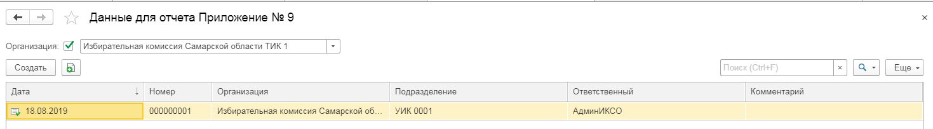
Рисунок 30. Список документов Данные для отчета Приложение № 9.
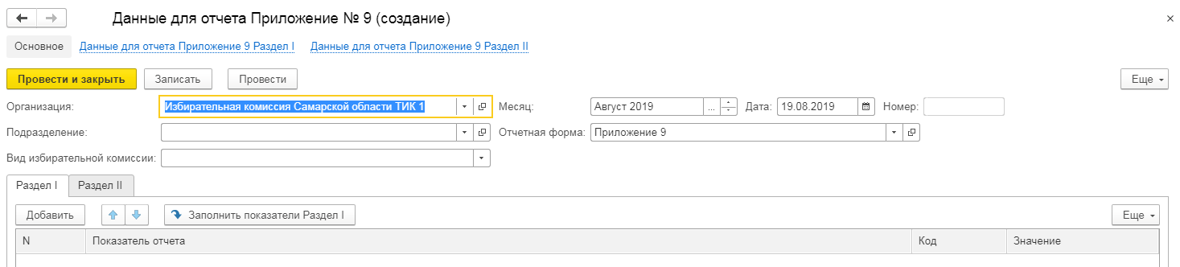
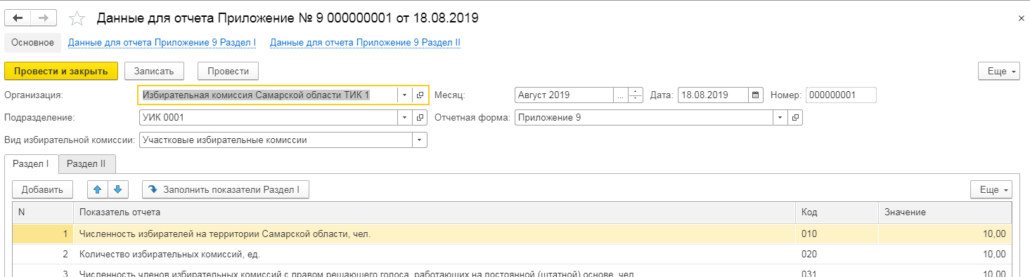
Рисунок 31. Пример документа Данные для отчета Приложение № 9. Раздел I.

Данные для отчета Приложение № 10

Для создания документа Данные для отчета Приложение № 10 требуется нажать кнопку Создать в форме списка (Рисунок 32).
В форме документа необходимо заполнить следующие реквизиты (Рисунок 31.):
- Организация;
- Подразделение (только для УИК);
- Вид избирательной комиссии (ИКСО, ТИК, УИК);
- Месяц;
- Дата;
- Номер;
- Отчетная форма;
- Табличная часть.
По кнопке Заполнить показатели в табличные части добавляется требуемый для отчета список показателей (Рисунок 33).

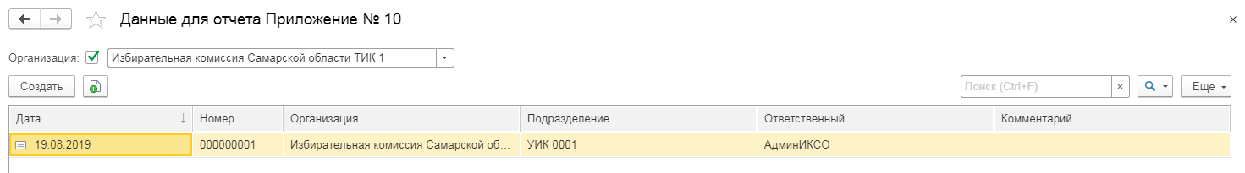
Рисунок 32. Список документов Данные для отчета Приложение № 10.
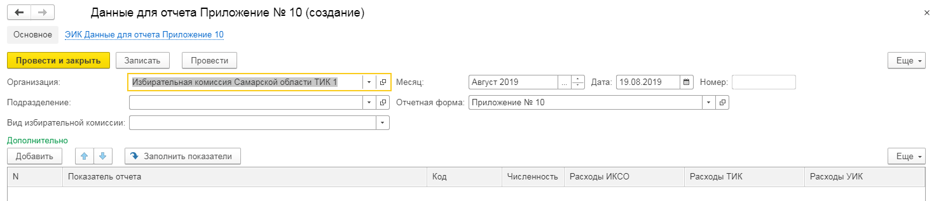
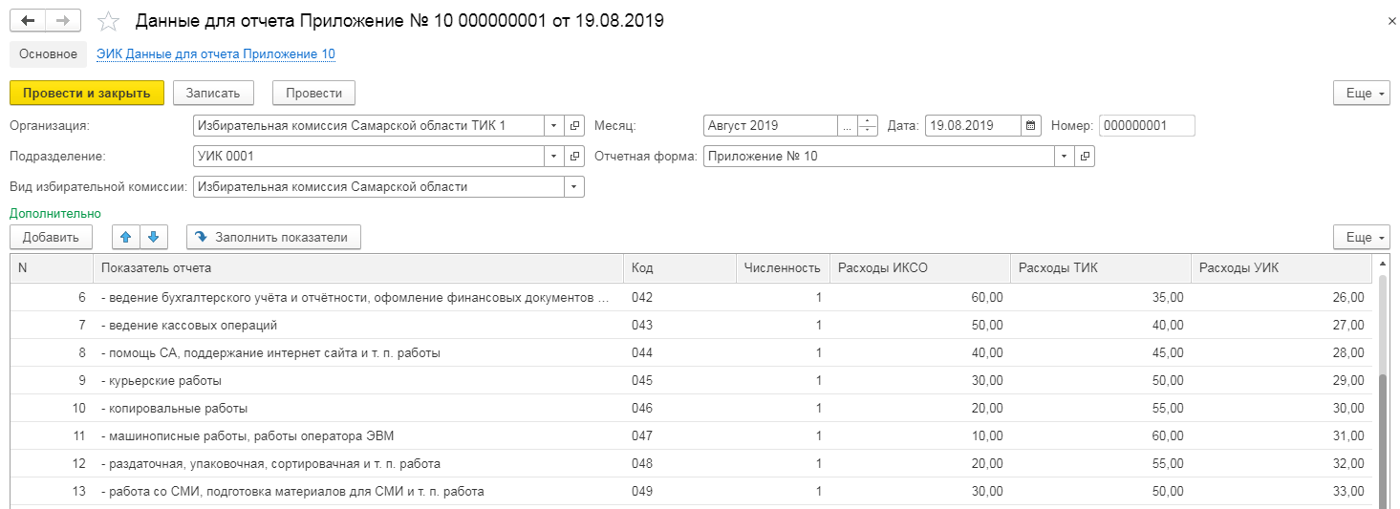
Рисунок 33. Пример документа Данные для отчета Приложение № 10.
Кнопка Заполнить показатели позволяет в автоматическом режиме заполнить весь перечень обязательных показателей отчета.
Сохранение внесенных данных показателей происходит при нажатии кнопки Записать.
Проведение документа выполняется выполняет запись данных документа в регистр при нажатии кнопки Провести или Провести и закрыть.
Для полного удаления внесенных значений показателей отчета, т.е. для очистки данных, используется повторно кнопка Заполнить показатели.

